

Дипломна работа
на тема
Система за отчитане на присъствия на студенти в
ТУ-София

Студент: Мартин Йорданов Дамянов
Факултетен номер: 121222041
Специалност: Компютърно и софтуерно инженерство
Образователно-квалификационна степен: бакалавър
Научен ръководител: доц. д-р инж. Георги Цочев

София
2026
Съдържание
II.УВОД 3
III.Цели и задачи. Анализ на съществуващи разработки 4
1.Цели на проекта 4
2.Задачи на проекта 4
3.Анализ на съществуващи разработки 5
3.1.Системи базирани на RFID 5
3.2.Платформени решения 5
3.3.NFC/HCE разработки 6
4.Обосновка на избрания подход 6
IV.Проектиране на системата 7

УВОД
Отчитането на студентско присъствие в Технически университет - София по принцип се извършва ръчно: преподавателят дава присъствен лист, а студентите се записват в него, след което следва проверка. Друг вариант е преподавателя да пита поименно студентите, за да им отбележи присъствието ръчно в списък или електронна таблица. Тази практика е тромава, има възможности за фалшификация и не позволява централизирано съхранение и анализ на данните. При група от 25–30 студенти процедурата може да отнеме до 5 минути от всяко занятие.
Near Field Communication (NFC) и Host Card Emulation (HCE) - технологии, вградени стандартно в съвременните Android смартфони - предлагат ефективно решение. Чрез HCE телефонът действа като виртуална смарт карта и отговаря на криптографски команди от NFC четец, без да е нужен допълнителен хардуер от страна на студента, нито пък постоянна връзка с интернет или Bluetooth.
Настоящият дипломен проект - „Система за отчитане на присъствия на студенти в ТУ-София“ - проектира и реализира прототип на такава система. Тя обхваща: хардуерен NFC четец (ESP32 + PN532), Android приложение с HCE услуга и HMAC-SHA256 криптографска защита, RESTful бекенд (FastAPI + SQLite) с автоматично отчитане на присъствия в занятия по седмичния график на студента и уеб интерфейс за администратори, преподаватели и студенти.
Системата е защитена срещу replay атаки чрез Application Transaction Counter (ATC) и съхранява чувствителните ключове в Android Keystore. Разработката е тествана в локална мрежова среда и покрива пълния функционален цикъл - от регистрация на студент до визуализация на присъствията.
Документът е организиран в пет глави: анализ на съществуващи решения и цели на проекта, архитектурно проектиране, използвани технологии, програмна реализация и ръководство за потребителя.

Цели и задачи. Анализ на съществуващи разработки

Цели на проекта
Основната цел на настоящия дипломен проект е да се проектира и реализира функциониращ прототип на автоматизирана система за отчитане на студентско присъствие, базирана на NFC технология и Host Card Emulation (HCE). Системата трябва да замени ръчния процес по отбелязване на присъствията с автоматизирано решение. То трябва да е надеждно, бързо и криптографски защитено, приложимо в реална учебна среда.
Постигането на тази цел изисква покриване на пълния технологичен стек: хардуерен NFC четец в залата, мобилно приложение на студента и сървърна инфраструктура за съхранение и управление на данните.

Задачи на проекта
За постигане на поставената цел са формулирани следните конкретни задачи:
- Проектиране на сигурен бинарен NFC протокол между ESP32 четеца и Android HCE услугата, включващ HMAC-SHA256 верификация и Application Transaction Counter (ATC) за защита срещу replay атаки.
- Проектиране на сигурен бинарен NFC протокол между ESP32 четеца и Android HCE услугата, включващ HMAC-SHA256 верификация и Application Transaction Counter (ATC) за защита срещу replay атаки.
- Изграждане на хардуерен NFC четец на базата на ESP32-WROOM32 микроконтролер и PN532 модул в SPI режим. Четецът трябва да активира ISO-DEP (ISO 14443-4) сесия, да обменя APDU команди с телефона и да препраща верифицирания payload към сървъра по Wi-Fi.
- Изграждане на хардуерен NFC четец на базата на ESP32-WROOM32 микроконтролер и PN532 модул в SPI режим. Четецът трябва да активира ISO-DEP (ISO 14443-4) сесия, да обменя APDU команди с телефона и да препраща верифицирания payload към сървъра по Wi-Fi.
- Разработка на уеб интерфейс за управление на студенти, преподаватели, разписания и присъствия, достъпен за три роли: администратор, преподавател. Всяка роля има съответните за нея права за достъп.
- Тестване на системата в локална мрежова среда и проверка на пълния функционален цикъл.

Анализ на съществуващи разработки
Преди да се пристъпи към проектирането на системата, е направен преглед на съществуващите решения за автоматизирано отчитане на присъствие. Анализираните подходи могат да се групират в три категории: RFID-базирани системи (предшественик на настоящата разработка), платформени решения за управление на обучението и академични NFC проекти.

Системи базирани на RFID
Системите за отчитане на присъствие, базирани на RFID карти, са най-широко разпространеното хардуерно решение в академична среда. При тях всеки студент притежава физическа карта с уникален идентификатор (UID). Тя се допира до чекиращо устройство при влизане в залата. Четецът (обикновено RC522 или подобен) разпознава UID и го изпраща към централен сървър.
Предимствата на RFID са очевидни: простота, ниска цена и висока надеждност на хардуера. Съществен недостатък обаче е пълната липса на криптографска защита — UID на картата се предава в открит вид и може да бъде лесно клониран с леснодостъпен хардуер (напр. Proxmark3). Освен това физическите карти се губят, повреждат и изискват административна поддръжка.

Платформени решения
Google Classroom и Microsoft Teams for Education предлагат базова функционалност за управление на учебния процес, включително отбелязване на присъствие чрез ръчно въвеждане или интеграция с трети страни. Тези платформи са силно ориентирани към дистанционно обучение и не разполагат с механизъм за физическа верификация на присъствие в зала.
Основният им проблем в контекста на настоящия проект е, че се използват само за онлайн среда. Допълнително, те изискват постоянна интернет свързаност и лицензионни разходи.

NFC/HCE разработки
В академичната литература съществуват редица публикации, описващи системи за отчитане на присъствие чрез NFC. Характерно за повечето от тях е използването на пасивни NFC тагове (стикери), залепени в залата - студентът докосва тага с телефона и приложението записва присъствие. Този подход е по-евтин от RFID четците, но носи съществен проблем: тагът може да бъде разчетен и използван повторно, а местоположението му - симулирано дистанционно.
По-напредналите разработки използват двупосочна NFC комуникация (подобно на настоящия проект), но рядко включват криптографска верификация на ниво HMAC и ATC replay защита. Проектът в настоящата дипломна работа надгражда тези подходи, като добавя пълен криптографски протокол, интеграция с разписание и многоролеви уеб интерфейс.

Обосновка на избрания подход
Въз основа на анализа е избрана архитектура, базирана на Android HCE и ESP32 с NFC четец, по следните съображения:
- Голяма част от студентите вече притежават NFC-съвместим смартфон – отпада необходимостта от издаването на RFID карти.
- HCE позволява пълен контрол върху криптографския протокол на ниво приложение, за разлика от пасивните RFID карти.
- ESP32 е евтин, широко достъпен и разполага с вградена Wi-Fi свързаност, което опростява инфраструктурата.
- HMAC-SHA256 с ATC осигурява криптографска сигурност, сравнима с банкови карти, без нужда от PKI(public key infrastructure) инфраструктура.
- Open-source стекът (FastAPI, SQLite, PlatformIO) спестява разходи за лицензи и позволява пълна адаптация към нуждите на ТУ-София.

Проектиране на системата

Системна архитектура
Системата е проектирана като трислойна клиент-сървър архитектура с четири основни компонента: хардуерен NFC четец, Android мобилно приложение, RESTful бекенд и уеб интерфейс. Компонентите комуникират по два независими канала: NFC (безжична близкодистанционна) между телефона и четеца, и HTTP/Wi-Fi между четеца и сървъра. На фиг. 1 е показана блокова схема на системното ниво.
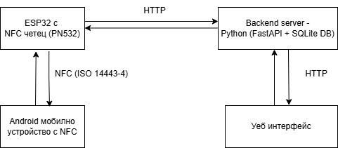
Фиг. 1. – Блокова схема на системата

Компоненти

ESP32 + PN532 (NFC четец)
Хардуерният четец се реализира с микроконтролер ESP32-WROOM32, свързан с NFC модул PN532 чрез SPI интерфейс. Четецът непрекъснато слуша за NFC устройства чрез inListPassiveTarget() - метод, който активира ISO 14443-4 (ISO-DEP) протокол, необходим за APDU комуникация с Android HCE. При засечен телефон изпраща SELECT AID APDU и получава криптирания payload. Резултатът се препраща към FastAPI като HTTP POST заявка. На фиг. 2 е показана електрическата схема на свързване.

Фиг. 2. – Електрическата схема на свързването

Android приложение
Мобилното приложение се състои от четири компонента: MainActivity, HomeActivity, NfcHceService и StudentPrefs.
MainActivity обработва логването и получаването на JWT токен, HMAC ключ и начална стойност на ATC от сървъра, след което ги записва локално в криптиран вид. При следващо стартиране, ако данните вече са налични, екранът за вход се пропуска, тъй като данните вече са запаметени локално.
HomeActivity е главният екран — показва факултетния номер на студента и статуса на NFC. Чекирането се активира ръчно с бутон и е ограничено до 30-секунден времеви прозорец, след когото сесията автоматично се спира.
NfcHceService е HCE услугата, която отговаря на NFC четеца. При активна сесия конструира криптографски подписан бинарен payload и го изпраща при докосване.
StudentPrefs е криптирано хранилище (EncryptedSharedPreferences с Android Keystore), което пази HMAC ключа, факултетния номер и ATC брояча.

FastAPI Backend
Сървърът е реализиран с Python FastAPI и асинхронен SQLAlchemy, използващ SQLite. Организиран е в три рутера: auth (логин, провизиониране, регистрации), attendance (чекиране, CRUD на присъствия) и administration (дисциплини, разписания, групи). Всички endpoints са защитени с JWT Bearer токени и оторизиране чрез роли.

Уеб интерфейс
Фронтендът е реализиран като Single Page Application с Vanilla JS, без фреймуърк. Визуализира различни секции спрямо ролята на влезлия потребител. Комуникира с бекенда чрез относителни URL адреси, като FastAPI доставя статичните файлове директно. Интерфейсът е в цветовата гама на ТУ-София – тъмно синьо и бяло.

Описание на комуникационния поток
Комуникацията при NFC чекиране преминава през два физически канала - NFC между телефона и четеца, и HTTP/Wi-Fi между четеца и сървъра. На фиг. 3 е показана диаграма (Sequence diagram) на последователността от действия при чекиране на студент.
Бинарният формат на payload-а от мобилното приложение е проектиран с фиксирана дължина на HMAC частта (32 байта), за да се избегне проблемът с ограничения буфер на Adafruit PN532 библиотеката. Факултетния номер е с динамичен размер, поради което се предава и неговата дължина. Payload-a включва и ATC брояча. ESP32 декодира бинарния отговор и реконструира текстовия низ "FN|ATC|hmachex" в HEX формат, подходящ за FastAPI бекенда.
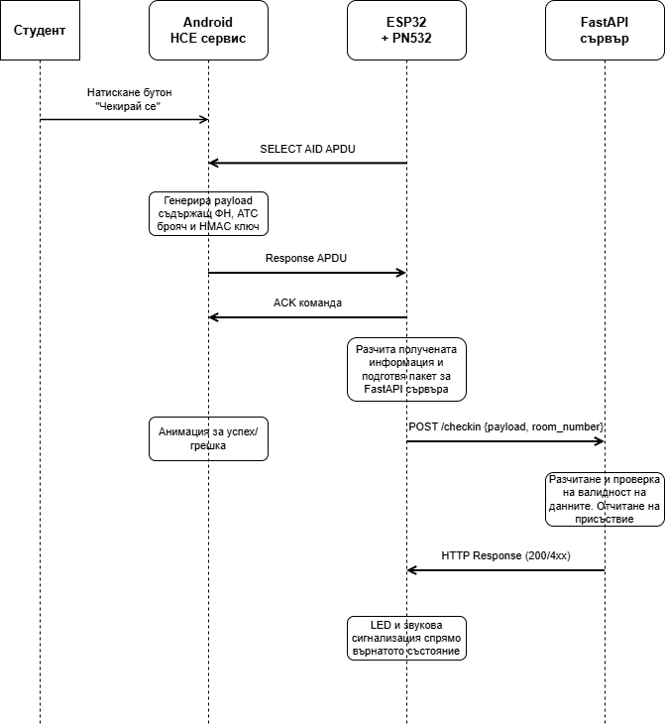
Фиг. 3. Sequence Diagram – последователност на действията при чекиране
След като студентът е натиснал бутона "Чекирай се" в мобилното приложение, комуникацията се реализира в следната последователност :
- ESP32 засича телефона чрез inListPassiveTarget(), което активира ISO-DEP (ISO 14443-4) сесия. След това изпраща SELECT AID APDU команда.
- NfcHceService на мобилното приложение разпознава AID-а, увеличава ATC брояча и изчислява HMAC-SHA256 чрез функция на факултетния номер на студента и ATC брояча . Създава бинарен буфер съдържащ HMAC ключа, факултетния номер и АТС брояча и го изпраща към чекиращото устройство.
- ESP32 получава буфера и го парсва, като прочита факултетния номер, ATC брояча и конвертира 32-те HMAC байта в hex низ. Тази информация я преработва и я подготвя в нов текстовия низ в HEX формат, подходящ за FastAPI сървъра.
- ESP32 изпраща потвърдителна команда обратно към телефона. NfcHceService я разпознава, деактивира сесията за NFC и се показва анимация за успех. Ако NFC връзката прекъсне преди потвърждението за получаване, се показва анимация за грешка.
- ESP32 изпраща POST /checkin към FastAPI с JSON тяло, съдържащо факултетния номер, АТС брояча и HMAC ключа.
- FastAPI проверява дали ATC брояча е в очакваните граници спрямо този, записан в базата данни и дали HMAC-SHA256 съвпада. При успех, започва проверка за активно занятие по зала, ден и час, записва или отказва присъствието и връща HTTP отговор.
- ESP32 получава отговора от сървъра - при HTTP 200 активира зелен LED и звуков сигнал, при грешка - червен LED и нисък тон.

Видове потребители на системата
Системата обслужва три типа потребители с различни права:
- Администратор – има пълен достъп до уеб интерфейса: управление на студенти, преподаватели, групи, дисциплини, разписания, присъствия. Регистрация на нови потребители.
- Преподавател – преглед на присъствията на студентите в преподаваните от него часове. Ръчно добавяне, редакция и изтриване на присъствия на студентите в своите часове.
- Студент - Преглед само на собствените си присъствия в уеб интерфейса. Достъп до мобилното приложение чрез същия акаунт както в уеб интрерфейса.

Модел на базите данни
Базата данни е релационна SQLite и включва шест основни таблици: Students, Users, Groups, Courses, GroupCourses, Schedules и Attendance. На фиг. 4 е показана ER-диаграма на базата данни.
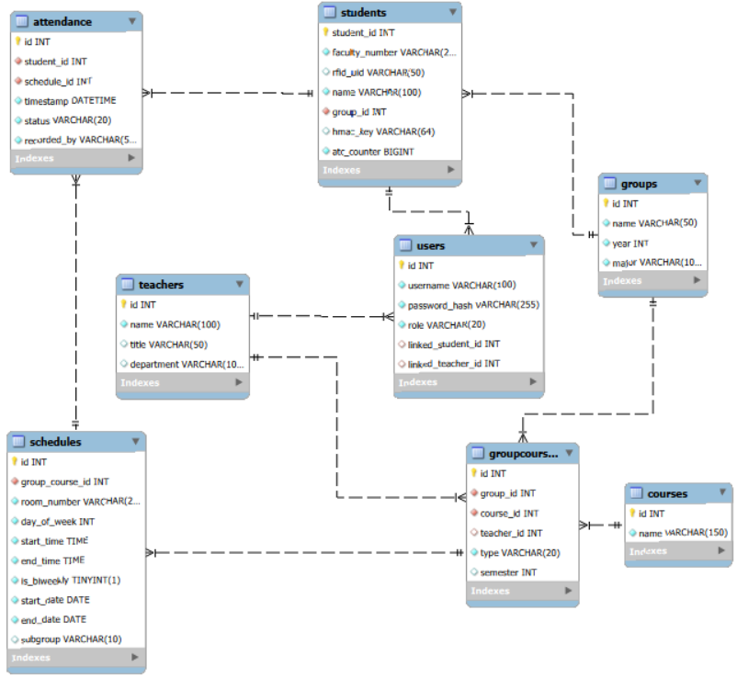
Фиг. 4. ER-диаграма на базата данни
Следва описание на използваните таблици и ролята им в проекта.

Users
Това е таблица, в която се съхраняват акаунтите на всички потребители на системата – студенти, преподаватели и администратори. Съдържа потребителско име, хеширана версия на паролата и роля (student, teacher, admin). Свързва се с Students или Teachers чрез foreign keys – по този начин един потребителски акаунт е обвързан с конкретен студент или преподавател.

Students
Таблица за студентите. Освен основните данни (факултетен номер, ime, група), съдържа и полетата специфични за NFC системата: hmac_key (криптографският ключ за верификация) и atc_counter (монотонният брояч за защита срещу replay атаки). Полето rfid_uid е наследено от предишната RFID версия на системата и е незадължително.

Teachers
Съдържа данните на преподавателите: пълно име, академично звание и катедра. Използва се за свързване на преподавател към конкретно занятие в учебния план.

Courses
Таблица, съдържаща всички дисциплини в системата. Съдържа само наименованието на дисциплината — без група, преподавател или тип. Самостоятелна таблица, за да може една дисциплина да се преизползва за различни групи и типове занятия.

Groups
Съдържа учебните групи в университета. Всяка група се идентифицира с комбинация от наименование, курс и специалност. Служи като основна организационна единица, към която са свързани студентите и учебният план.

GroupCourses
Свързваща таблица между групи и дисциплини, която представлява учебния план. Определя кой преподавател води дадената дисциплина за дадена група и какъв е типът на занятието (лекция, упражнение, лаборатория). Уникалният ключ по (group_id, course_id, type) гарантира, че не може да се добави дублиран запис.

Schedules
Таблица за разписанията на занятията. За всеки запис в GroupCourses дефинира конкретния ден от седмицата, началния и крайния час, залата и периода на провеждане (начална и крайна дата). Поддържа двуседмично повторение (is_biweekly) и подгрупи (subgroup). Тази таблица е ключова за автоматичното отчитане на присъствията чрез чекирането с NFC.

Attendance
В тази таблица се записват всички присъствия. Всеки запис свързва студент с конкретно занятие от разписанието, съдържа точен timestamp на чекирането, статус (Присъствие, Отработване, Извинено) и кой е записал присъствието - Автоматичен при NFC чекиране или името на преподавателя, ако е вкарано ръчно.

Проектиране на сигурността

Източници

